知的障がいのある方へ

令和７年
大阪障害者職業能力開発校等
生徒募集案内

４入校 | 校・  科目名 | 入校日 | 掲載ページ
大阪障害者職業能力開発校  ワークサービス |  | ４11日（金） | ４
大阪府立北大阪高等職業技術専門校  ワークトレーニング科 |  | ４11日（金） | ５
大阪市職業リハビリテーションセンター  ワーキングスキル科、ビジネスパートナー科 |  | ４９日（水） | ６～７
摂津市障害者職業能力開発センター  実務作業科 |  | ４月７日（月） | ８
大阪ＩＮＡ職業支援センター  パン・製造科、園芸科、グリーンハーベスト科 |  | ４８日（火） | ９～11

10月入校 | 校名  科目名 | 入校日 | 掲載ページ
大阪府立夕陽丘高等職業技術専門校  ワークアシスト |  | 10月10日（金） | 12

知的障がいのあるへの募集案内

募集対象者
次のすべてのを満たしている方
・ 療育手帳を所持している方（又はで、訓練開始の前日までに手帳の交付が見込まれる方）、は、障害者職業センター等の公的判定機関で知的障がい者と判定された方
・ 自分で身のまわりの基本的なことができる方
・ ハローワークにおいて求職登録している方
・ 職業訓練を受けることにより就労が見込める方

応募手続
・ に、各校・各施設でのオープンキャンパス・入校相談・見学会に参加してください。
※ オープンキャンパス・相談・見学会は予約が必要です。
（予約はのホームページ、電話、ＦＡＸよりできます。）
・ を管轄するハローワークで求職登録し職業相談の上、入校願書を受け取ってください。
・ に必要な書類は以下のとおりです。
① 「入校願書」に必要事項を記入し、写真（縦４㎝、横３㎝）をってください。
② 手帳を所持しておらず、障害者職業センター等の公的判定機関で知的障がいと判定された
方は、「判定書」の写しを添付してください。
・ 書類は、ハローワークの窓口へ提出してください。
・ ・各施設で応募受付は行いません。また、郵送または代理人による応募受付も行いません。
・ 完了時に、ハローワークの窓口で応募票（水色）をしますので、選考試験日当日に持参してください。

選考試験
・ 選考試験は各校・各施設で実施します。
・ 合格発表及び通知については各校・各施設から選考日に連絡します。
・ 応募者数が募集定員に達しない場合でも、選考の結果により不合格となる場合があります。
・ 選考試験日の午前７時の時点で、大阪府内のいずれかの地域に暴風警報または特別警報が発令され ている等は、選考日を延期することがあります。詳しくは各校・各施設へお問い合わせください。

必要経費等
・ 教科書代、作業服代等の実費が必要です。
※ 必要経費は科目により異なりますので、詳細は各校・各施設にお問い合わせください。
・ ハローワークの受講指示を受けて入校された方は、雇用保険の失業給付期間が延長されるなど の措置が適用される場合があります。また、支援指示を受けて一定の要件を満たした場合、職業訓練受講給付金などを受けることができる場合があります。詳しくはハローワークへお問合せください。

その他
・ 合格された方は、指定する期日までに、必ず「健康診断書（入校日前３か月以内のもの）」をしてください。

科目コード

校・施設名 | 科目名 | 科目コード
大阪障害者職業能力開発校 | ワークサービス | 707
大阪府立北大阪高等職業技術専門校 | ワークトレーニング | 908
大阪府立夕陽丘高等職業技術専門校 | ワークアシスト | 541
大阪市職業リハビリテーションセンター | ワーキングスキル科 | 825
大阪市職業リハビリテーションセンター | ビジネスパートナー科 | 829
摂津市障害者職業能力開発センター | 実務作業科 | 834
大阪ＩＮＡ職業支援センター | パン・製造科 | 841
大阪ＩＮＡ職業支援センター | 園芸科 | 842
大阪ＩＮＡ職業支援センター | グリーンハーベスト科 | 843

過去の問題

・ 過去の問題例は、こちらで公開しています。
https://www.pref.osaka.lg.jp/o110110/nokai/h-oshirase/h230-siken2.html

4月入校の案内

大阪障害者職業能力開発校
ワークサービス科 (１年訓練)

〇・事務補助・ものづくり・清掃作業などの分野の知識や技能を習得する科目です。
〇に必要なチームワーク、ビジネスマナーを習得し、長期就労をめざすための適応能力を高め、自分にあった就職先を見つけます。
４入校 |  | 募集人数 | 願書受付期間 | 選考試験日 | 合格発表日
一次募集 | Ａ日程 ※1 | 18人 | 令和6年11月1日(金)から  令和6年11月21日(木)まで | 令和６年  12月10日（火） | 令和6年  12月18日（水）
一次募集 | Ｂ ※1 | ７人 | 令和6年11月22日(金)から  令和7年１月10日(金)まで | 令和7年  1月30日（木） | 令和7年  ２月7日（金）
二次募集 |  | ※2 | 令和7年1月22日(水)から  令和7年3月5日(水)まで | 令和7年  3月25日（火） | 令和7年  3月31日（月）
※1 Ａ、Ｂは選考の結果にかかわらず、必ず実施します。
※2 一次募集選考の、募集人数に達しなかった場合に、二次募集を行います。

選考内容
・、算数、面接試験、適性検査
選考日の事項
・午前９時15分までにし、受付を済ませてください。
・用具（鉛筆、消しゴム）、及び、応募票を持参してください。
・を持参し食事をしていただいても構いません。
・・支援者の同伴は可能です。

取得可能な資格
・フォークリフト（荷重１ｔ未満）特別教育
・コンピューターサービス評価試験（ワープロ部門）（中央職業能力開発協会）
・コンピューターサービス評価試験（表計算部門）（中央職業能力開発協会）
その他
・通校が困難な方のために、校内に寮の施設があり、
一定の要件を満たす方は寮が利用できます。また、交通機関の学割が
適用されます。
・教科書代等 概ね15,000円
（※訓練生保険や資格の受験料等は別途必要）
訓練時間 平日（月～金曜日）
・９時10分から16時25分まで

大阪府立北大阪高等職業技術専門校
ワークトレーニング科 (1年訓練)

〇・作業持久力・社会生活習慣などを身に付ける科目です。
〇ものづくり、物流、オフィス補助、環境整備作業を通して、能力と適性を引き出し、就業についての作業習慣を養います。

４入校 |  | 募集人数 | 願書受付期間 | 選考試験日 | 合格発表日
一次募集 | Ａ日程 ※1 | 10人 | 令和6年11月1日(金)から  令和6年11月21日(木)まで | 令和６年  12月10日（火） | 令和6年  12月18日（水）
一次募集 | Ｂ ※1 | 10人 | 令和6年11月22日(金)から  令和7年１月10日(金)まで | 令和7年  1月30日（木） | 令和7年  ２月7日（金）
二次募集 |  | ※2 | 令和7年1月22日(水)から  令和7年3月5日(水)まで | 令和7年  3月25日（火） | 令和7年  3月31日（月）
※1 Ａ、Ｂは選考の結果にかかわらず、必ず実施します。
※2 一次募集選考の、募集人数に達しなかった場合に、二次募集を行います。

選考内容
・、算数、面接試験、適性検査

選考日の事項
・午前９時15分までにし、受付を済ませてください。
・用具（鉛筆、消しゴム）、を持参してください。
・ご・支援者の同伴は可能です。

訓練時間 平日（月～）
・９時15分から16時25分まで

その他
・機関の学割が適用されます。
・等 概ね14,000円 （※企業実習・活動時の交通費は別途必要）

大阪市職業リハビリテーションセンター
ワーキングスキル科 (1年訓練)

〇な職業技能習得に挑戦し、自分の得意分野を見つけていただく科目です
〇ピッキング、部品の組立、ハンダ付け、清掃の技能を習得します。
〇ひとりの適性に応じた仕事に就くことを目指します。

４入校 | 募集人数 | 願書受付期間 | 選考試験日 | 合格発表日
一次募集 | 15人 | 令和6年11月1日(金)から  令和6年11月21日(木)まで | 令和6年  12月６日（金）9日（月）10日（火） | 令和6年  12月18日（水）
二次募集 | ※ | 令和6年12月19日(木)から  令和7年１月10日(金)まで | 令和7年  1月30日（木） | 令和7年  ２月7日（金）
三次募集 | ※ | 令和7年2月10日(月)から  令和7年3月5日(水)まで | 令和7年  3月25日（火） | 令和7年  3月31日（月）
※ 募集選考の結果、募集人数に達しなかった場合に、二次募集を行います。
また、募集の募集状況、選考状況により三次募集を行います。
選考内容
・試験（国語、算数等）、試験、作業評価

選考日の事項
・応募者には選考日までに詳しい日程、集合時間、昼食の要否を通知しますので、それに従ってください。
・用具（鉛筆、消しゴム）、を持参してください。
・・支援者の同伴は必要ありません。
※会場は大阪市職業指導センター内（大阪市住之江区泉1-1-110）となりますので注意してください。

取得可能な
・フォークリフト技能講習修了
・日本語ワープロ検定1～4級（日本情報処理検定協会）
・処理技能検定（表計算1～４）（日本情報処理検定協会）
その他
・ビジネスパートナー科を第2希望の欄に記入することができます。
・教科書代等 概ね20,000円
（※企業実習・就職活動時の交通費、資格取得受験料等は別途必要）
訓練時間 平日（月～金曜日）
・９20分から16時50分まで

大阪市職業リハビリテーションセンター
ビジネスパートナー（１年訓練)

〇ワードやエクセル等の操作手法を基礎から習得します。
〇作業を取り入れた訓練を実施し、業務を確実に遂行できる力を習得します。
〇するうえで必要な労働習慣やビジネスマナーを身につけ安心して就労できる力を習得します。

４入校 | 募集人数 | 願書受付期間 | 選考試験日 | 合格発表日
一次募集 | 10人 | 令和6年11月1日(金)から  令和6年11月21日(木)まで | 令和6年  12月６日（金）9日（月）10日（火） | 令和6年  12月18日（水）
二次募集 | ※ | 令和6年12月19日(木)から  令和7年１月10日(金)まで | 令和7年  1月30日（木） | 令和7年  ２月7日（金）
三次募集 | ※ | 令和7年2月10日(月)から  令和7年3月5日(水)まで | 令和7年  3月25日（火） | 令和7年  3月31日（月）
※ 募集選考の結果、募集人数に達しなかった場合に、二次募集を行います。
また、募集の募集状況、選考状況により三次募集を行います。
選考内容
・試験（国語、算数等）、試験、作業評価

選考日の事項
・応募者には選考日までに詳しい日程、集合時間、昼食の要否を通知しますので、それに従ってください。
・用具（鉛筆、消しゴム）、を持参してください。
・・支援者の同伴は必要ありません。
※会場は大阪市職業指導センター内（大阪市住之江区泉1-1-110）となりますので注意してください。

取得可能な
訓練時間 平日（月～金曜日）
・９時20分から16時50分まで
・簿記検定初級（日本商工会議所）
・ワープロ検定1～4級（日本情報処理検定協会）
・処理技能検定（表計算1～４）（日本情報処理検定協会）
・プレゼンテーション作成検定1～４（日本情報処理検定協会）
その他
・ワーキングスキル科を第2希望の欄に記入することができます。
・教科書代等 概ね20,000円
（※企業実習・就職活動時の交通費、資格取得受験料等は別途必要）

摂津市障害者職業能力開発センター
実務作業科 (１訓練)

〇フィジカルトレーニング、ビルクリーニング、各種軽作業、事務実務、パソコン入力などを行い、多様な職種に
対応できるを習得する。
〇、集中力、社会性、巧緻性、コミュニケーション力など就職に必要な技術を身に付け、希望する就職先
を目指せます。

４入校 | 募集人数 | 願書受付期間 | 選考試験日 | 合格発表日
一次募集 | 10人 | 令和6年11月1日(金)から  令和6年11月21日(木)まで | 令和6年12月６日（木） | 令和6年  12月18日（水）
二次募集 | ※ | 令和6年12月19日(木)から  令和7年１月10日(金)まで | 令和7年1月30日（木） | 令和7年  ２月7日（金）
三次募集 | ※ | 令和7年2月10日(月)から  令和7年3月5日(水)まで | 令和7年3月25日（火） | 令和7年  3月31日（月）
※ 募集選考の結果、募集人数に達しなかった場合に、二次募集を行います。
また、募集の募集状況、選考状況により三次募集を行います。

選考内容
・、算数、面接試験、適性検査

選考日の事項
・午前９時までに来校し、受付を済ませてください
・用具（鉛筆、消しゴム）上履き及び昼食、募票を持参してください。（外食不可）
・・支援者の同伴は必要ありません。

取得可能な資格
・ワープロ検定３・４級（日本情報処理検定協会）
・処理技能検定（表計算４級）（日本情報処理検定協会）

訓練時間 平日（月～）
その他
・教科書代・作業服代等 概ね23,000円
（※企業実習・就職活動時の交通費、資格取得受験料等は別途必要）

・９時から16時まで

大阪ＩＮＡ職業支援センター ＜キャンパス＞
パン・菓子製造科 （１年訓練）

〇、製菓の基礎的な技能と知識、食品衛生や接客マナー等を学ぶ科目です。
〇販売の実技を通して仕事に対する喜びや責任感を感じることで、就労への意欲や積極性を高めます。
〇職種に適応できるよう、働くための基礎的な力を伸ばします。

４入校 | 募集人数 | 願書受付期間 | 選考試験日 | 合格発表日
一次募集 | 15人 | 令和6年11月1日(金)から  令和6年11月21日(木)まで | 令和6年  12月６日（金）9日（月）10日（火） | 令和6年  12月18日（水）
二次募集 | ※ | 令和6年12月19日(木)から  令和7年１月10日(金)まで | 令和7年  1月30日（木） | 令和7年  ２月7日（金）
三次募集 | ※ | 令和7年2月10日(月)から  令和7年3月5日(水)まで | 令和7年  3月25日（火） | 令和7年  3月31日（月）
※ 募集選考の結果、募集人数に達しなかった場合に、二次募集を行います。
また、募集の募集状況、選考状況により三次募集を行います。

選考内容
・、算数、面接試験、適性検査

選考日の事項
・応募者には選考日までに詳しい日程、集合時間を郵送でお知らせしますので、それに従ってください。
・用具（鉛筆、消しゴム）上履き、を持参してください。
・試験には保護者・支援者が同伴してください。
※ 選考会場は、３科目共に、箕面キャンパスで行います。（箕面キャンパス：稲6-15-26）

訓練時間 平日（月～）
・９時から16時30分まで

その他
・ＩＮＡ職業支援センターを希望する場合は、同一の施設内に限り第2希望及び第３の欄に
記入することができます。

・・作業服代等 概ね25,000円
（※企業実習・活動時の交通費、資格取得受験料等は別途必要）

大阪ＩＮＡ職業支援センター ＜箕面キャンパス＞
園芸科 (１年訓練）

〇苗の栽培や管理に必要な技能と知識、安全衛生や環境整備などについて学ぶ科目です。
〇を育てることを通じて、注意力や責任感、気配りの大切さ、作業の成果を実感する喜びを学び、社会人として、幅広い分野で活躍できる力を育みます。

４入校 | 募集人数 | 願書受付期間 | 選考試験日 | 合格発表日
一次募集 | 10人 | 令和6年11月1日(金)から  令和6年11月21日(木)まで | 令和6年  12月６日（金）9日（月）10日（火） | 令和6年  12月18日（水）
二次募集 | ※ | 令和6年12月19日(木)から  令和7年１月10日(金)まで | 令和7年  1月30日（木） | 令和7年  ２月7日（金）
三次募集 | ※ | 令和7年2月10日(月)から  令和7年3月5日(水)まで | 令和7年  3月25日（火） | 令和7年  3月31日（月）
※ 募集選考の結果、募集人数に達しなかった場合に、二次募集を行います。
また、募集の募集状況、選考状況により三次募集を行います。

選考内容
・、算数、面接試験、適性検査

選考日の事項
・応募者には選考日までに詳しい日程、集合時間を郵送でお知らせしますので、それに従ってください。
・用具（鉛筆、消しゴム）、、応募票を持参してください。
・試験には保護者・支援者が同伴してください。
※ 選考会場は、３科目共に、箕面キャンパスで行います。（箕面キャンパス：稲6-15-26）

訓練時間 平日（月～）
・９時から16時30分まで
その他
・大阪ＩＮＡ職業支援センターを希望する場合は、同一の施設内に限り第2希望及び第３希望の欄に記入することができます。
・教科書代・作業服代等 概ね30,000円
（※企業実習・就職活動時の交通費、資格取得受験料等は別途必要）

大阪ＩＮＡ職業支援センター ＜富田林キャンパス＞
グリーンハーベスト科（１年訓練）

〇や果樹の栽培に必要な技能と知識を学ぶ科目です。
〇等を使用し、機械操作や安全への配慮についても学びます。
〇変化に注意しながら農産物を育て、収穫物の販売実習で接客マナーを身に付けるなど、幅広い職種に適応できる力を伸ばします。

４入校 | 募集人数 | 願書受付期間 | 選考試験日 | 合格発表日
一次募集 | ５人 | 令和6年11月1日(金)から  令和6年11月21日(木)まで | 令和6年  12月６日（金）9日（月）10日（火） | 令和6年  12月18日（水）
二次募集 | ※ | 令和6年12月19日(木)から  令和7年１月10日(金)まで | 令和7年  1月30日（木） | 令和7年  ２月7日（金）
三次募集 | ※ | 令和7年2月10日(月)から  令和7年3月5日(水)まで | 令和7年  3月25日（火） | 令和7年  3月31日（月）
※ 募集選考の結果、募集人数に達しなかった場合に、二次募集を行います。
また、募集の募集状況、選考状況により三次募集を行います。

選考内容
・、算数、面接試験、適性検査

選考日の事項
・応募者には選考日までに詳しい日程、集合時間を郵送でお知らせしますので、それに従ってください。
・用具（鉛筆、消しゴム）上履き、を持参してください。
・試験には保護者・支援者が同伴してください。
※ 選考会場は、３科目共に、箕面キャンパスで行います。（箕面キャンパス：稲6-15-26）

訓練時間 平日（月～）
・９時から16時30分まで
10月入校の案内
その他
・大阪ＩＮＡ職業支援センターを希望する場合は、同一の施設内に限り第2希望
及び第３希望の欄に記入することができます。
・教科書代・作業服代等 概ね30,000円（※企業実習・就職活動時の交通費、
資格取得受験料等は別途必要）

大阪府立夕陽丘高等職業技術専門校
ワークアシスト科 （１訓練）

〇清掃（清掃作業・ベッドメイキングなど）や補助（データ入力・丁合作業など）のを通じて、自分の特性を把握し自己理解を深めます。
〇に、継続的に就業するために必要な「社会生活技能」や「コミュニケーション能力」を養います。

１０入校 |  | 募集人数 | 願書受付期間 | 選考試験日 | 合格発表日
一次募集 | Ａ日程 ※1 | 10人 | 令和7年６月2日(月)から  令和7年６月16日(月)まで | 令和7年  7月3日（木） | 令和7年  ７月11日（金）
一次募集 | Ｂ ※1 | 10人 | 令和７年６月17日(火)から  令和７年７月17日(木)まで | 令和7年  8月6日（水） | 令和7年  ８月18日（月）
二次募集 |  | ※2 | 令和7年7月29日(火)から  令和7年8月29日(金)まで | 令和7年  9月18日（木） | 令和7年  9月30日（火）
※1 Ａ、Ｂは選考の結果にかかわらず、必ず実施します。
※2 一次募集選考の、募集人数に達しなかった場合に、二次募集を行います。

選考内容
・、算数、面接試験、適性検査

選考日の事項
・午前９時30分までに来校し、受付を済ませてください。
・用具（鉛筆、消しゴム）、を持参してください。
・・支援者の同伴は必要ありません。
・を持参し食事をしていただいても構いません。

訓練時間 平日（月～）
・９時から16時10分まで
その他
・交通機関の学割が適用されます。
・教科書代・作業服代等 概ね20,000円
（※企業実習・就職活動時の交通費、資格取得受験料等は別途必要）

以下の科目については、大阪市職業指導センターのホームページをご覧ください。

大阪市職業指導センター

大阪市職業指導センターは、知的障がいのある方を対象に２年間の作業系職業指導を行う施設です。
職業基礎訓練（１目）を実施後、職業能力開発訓練（２目）を大阪障害者職業能力開発校の特別委託訓練として行い、就労に必要な知識・技能を付与し雇用の促進を図ります。

〇基礎科（１年目）
定員：15名
訓練期間：令和7年４月～令和8年3月
訓練内容：〇「生活習慣」と「作業習慣」を自己管理できるように訓練を行います。
〇な体験を通して「自ら選択する力・決定する力」を養い、生活の幅を広げるとともに、楽しみながら働く基盤をつくります。

〇流通科（職業基礎科の訓練実施後に行う職業能力開発訓練）
定員 ：15名
訓練期間：令和7年4月～令和8年３月
訓練内容
〇ひとりの個性や資質等を十分に把握し、就労意欲の向上とモノづくりや社会に貢献する喜びを
育みます。
○製造から、販売といった一連の流れに関する専門知識と技能を習得する職業訓練の機会を通して、
企業がめる実践的な職業人の育成を目指します。
取得可能な
・フォークリフト運転（1ｔ以上）技能講習修了
・衛生責任者養成講習修了
・日本語ワープロ検定（日本情報処理検定協会）

※に関するお問い合わせ
社会福祉法人 大阪市障害者福祉・スポーツ 大阪市職業指導センター
住所：〒559-0023 大阪市住之江区泉1丁目１110号
電話 ：06-6685-9075
又は、福祉法人大阪市障害者福祉・スポーツ協会 総合相談室
（大阪市職業リハビリテーション） 電話：06-6704-7201

ハローワーク
ハローワーク | 所在地 | 電話番号  （ﾌｧｸｽ） | 管轄区域
大阪東 | 〒540-0011  大阪市中央区農人橋2-1-36  ピップビル１～3階 | 06-6942-4771  (06-6942-4784) | 中央区（大阪西の区域を除く）、、天王寺区、城東区、鶴見区、生野区
梅田 | 〒530-0001  大阪市北区梅田1-2-2  大阪駅前第２ビル16階 | 06-6344-8609  (06-6344-0840) | 北区、、旭区、此花区、福島区、西淀川区
大阪西 | 〒552-0011  大阪市港区南市岡1-2-34 | 06-6582-5271  (06-4393-0577) | 西区、、港区、大正区、中央区（安堂寺町、町西、東平、上汐1～2、、松屋町、瓦屋町、高津、南船場、島之内、道頓堀、千日前、難波千日前、難波、日本橋、東心斎橋、心斎橋筋、西心斎橋、宗右衛門町、谷町6～9丁目）
阿倍野 | 〒545-0004  大阪市阿倍野区文の1-4-2 | 06-4399-6007  (06-7711-6021) | 住之江区、、西成区、阿倍野区、  東住吉区、
淀川 | 〒532-0024  大阪市淀川区十三本町3-4-11 | 06-6302-4771  (06-6886-3868) | 東淀川区、、吹田市
池田 | 〒563-0058  池田市栄本町12-9 | 072-751-2595  (072-751-5848) | 池田市、、箕面市、豊能郡
茨木 | 〒567-0885  茨木市東中条町1-12 | 072-623-2551  (072-623-2896) | 茨木市、、摂津市、三島郡島本町
枚方 | 〒573-0031  枚方市岡本町7-1枚方ビオルネ6階 | 072-841-3363  (072-841-1101) | 枚方市、、交野市
門真 | 〒571-0045  門真市殿島町6-4守口門真商工会館２ | 06-6906-6831  (06-6908-8943) | 守口市、、門真市、四條畷市
布施 | 〒577-0056  東大阪市長堂1-8-イオン布施駅前店４ | 06-6782-4221  (06-6783-6768) | 東大阪市、
藤井寺 | 〒583-0027  藤井寺市岡2-10-18ＤＨビル３階 | 072-955-2570  (072-955-3770) | 柏原市、、羽曳野市、藤井寺市
堺 | 〒590-0078  堺市堺区南瓦町2-29  堺地方合同庁舎1～3階 | 072-238-8301  (072-238-8311) | 堺市
河内長野 | 〒586-0025  河内長野市昭栄町7-2 | 0721-53-3081  (0721-53-3194) | 河内長野市、、大阪狭山市、南河内郡
泉大津 | 〒595-0025  泉大津市旭町22-45 テクスピア大阪2階 | 0725-32-5181  (0725-22-2226) | 泉大津市、、高石市、泉北郡忠岡町
岸和田 | 〒596-0826  岸和田市作才町1264 | 072-431-5541  (072-423-8609) | 岸和田市、
泉佐野 | 〒598-0007  泉佐野市上町2-1-20 | 072-463-0565  (072-462-8689) | 泉佐野市、、阪南市、泉南郡


障がいのある方を対象とした
職業訓練施設個別相談会
令和７年４月入校向け、参加無料・事前申込不要

大阪府が実施している障がいのある方を対象とした職業訓練の紹介と個別相談を行います。
大阪障害者職業能力開発校、夕陽丘高等職業技術専門校、北大阪高等職業技術専門校と、
大阪障害者職業能力開発校が特別委託している訓練施設の担当者が直接ご説明します。
就職を目指す障がい者のみなさんや、保護者・支援者のみなさん、ぜひ、ご参加ください。

第３回  １１月７日(木)  13：20～16：20  （受付13：00～） | 会場： 夕陽丘ぎせんこう  OsakaMetro 谷町線・千日前線 谷町九丁目駅から南へ約600ｍ  OsakaMetro 谷町線 四天王寺前夕陽ヶ丘駅から北へ約600m    近鉄線 大阪上本町駅から南西へ約800ｍ  ※ 当日は、夕陽丘校で実施している知的障がい、精神  障がい、発達障がいのある方の訓練を見学できます。
第４回  １２月４日(水)  13：20～16：20  （受付13：00～） | 会場： エル・おおさか（府立労働センター）  Osaka Metro谷町線・京阪電鉄「天満橋駅」から西へ約300m    Osaka Metro堺筋線・京阪電鉄「北浜駅」から東へ約500m    ※ １１階セミナールームにて実施いたします。
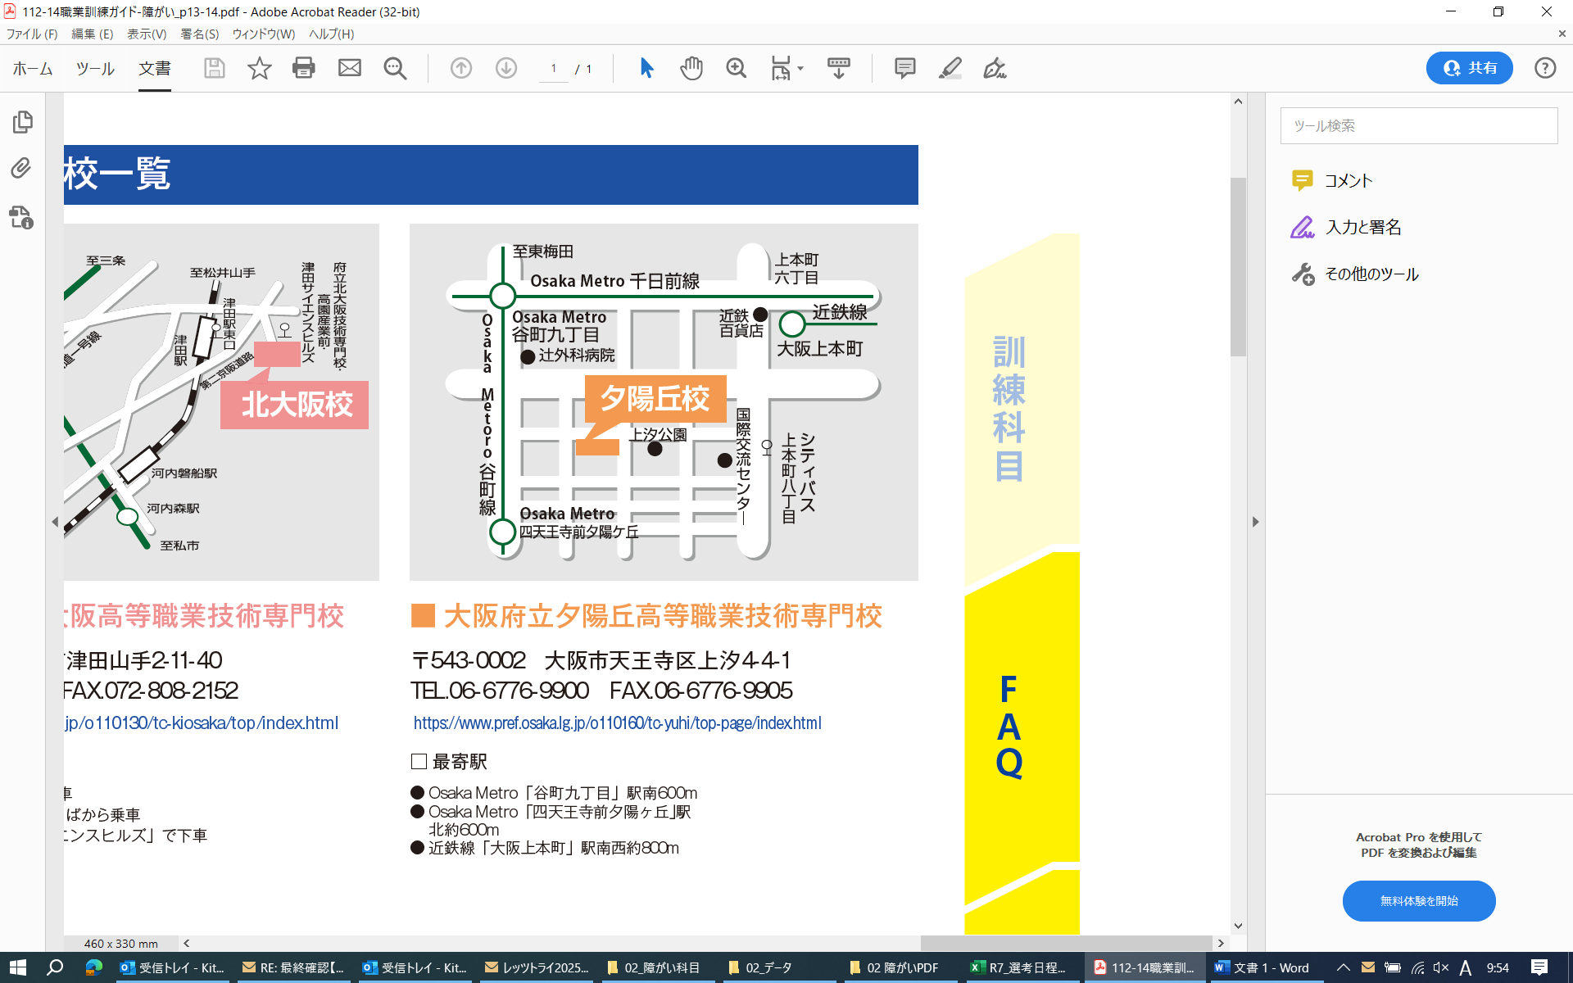
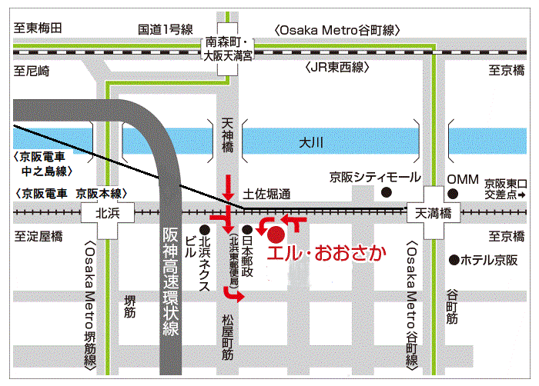

大阪府立夕陽丘高等職業技術専門校 エル・おおさか （府立労働センター）
所在地：大阪市天王寺区上汐４丁目４−１ 所在地：大阪市中央区北浜東3-14
※ 障がいのある方を対象とした職業訓練施設個別相談会は、大阪労働局やハローワークに協力をいただいて実施しています。また、会場内で令和７年４月入校向けの全体説明会も同時に行いますので、お気軽にお越しください。

音声
コード

選考試験会場
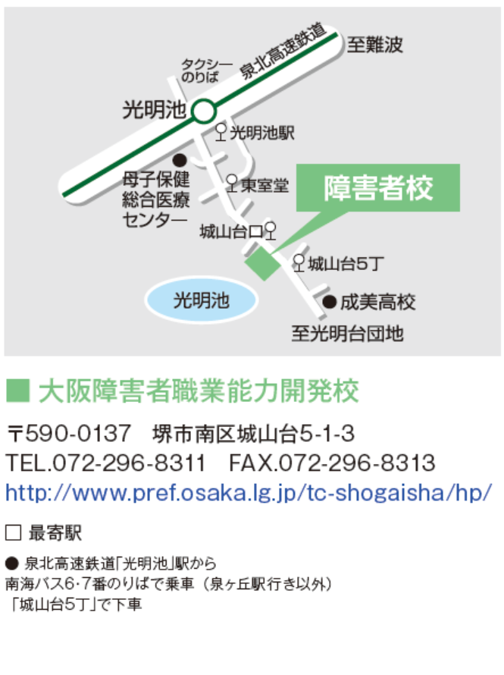
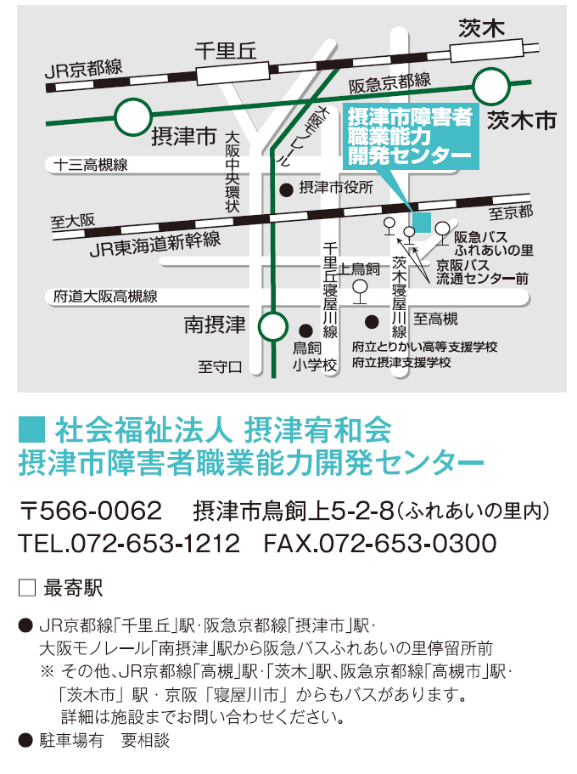
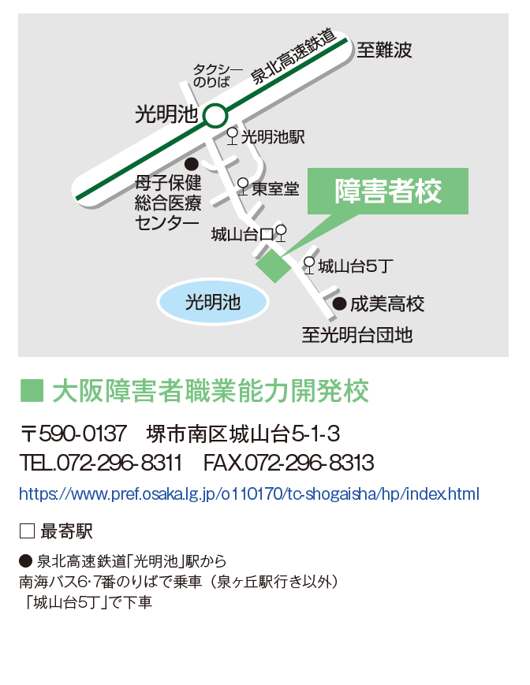
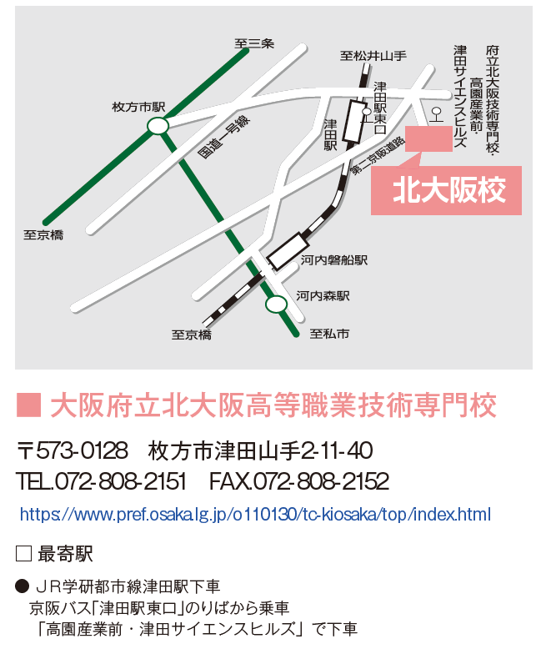
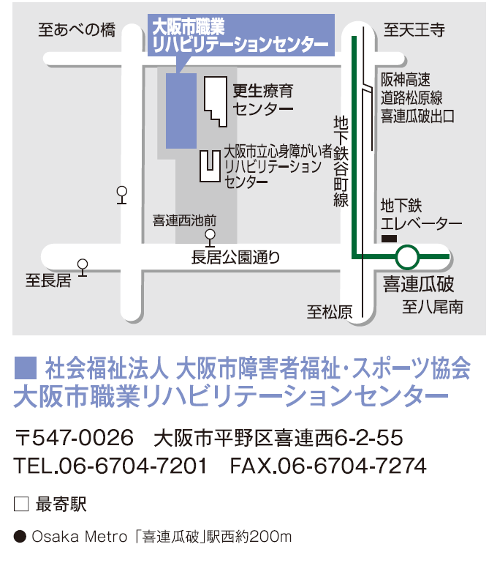
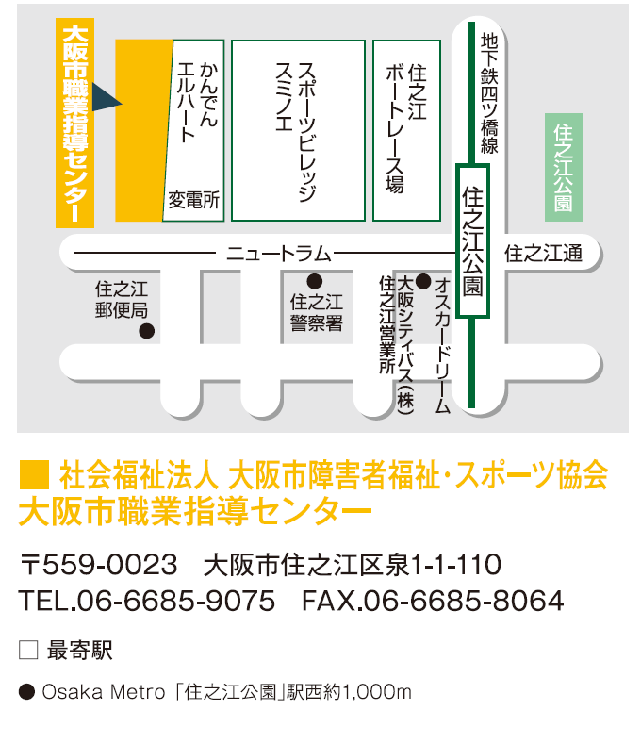

【自転車保険の加入について】
府の条例により、通校に自転車を利用される方は、自転車損害賠償保険等への加入が必須となります。

【敷地内での喫煙について】
受動喫煙防止強化のため、喫煙できる場所と時間を制限しています。

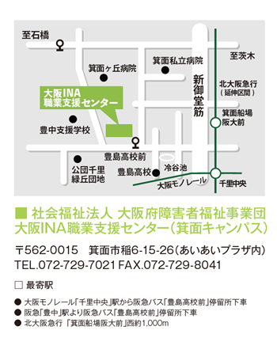





大阪府商工労働部雇用推進室人材育成課 令和６年10月発行
〒559-8555 大阪市住之江区南港北1-14-16 咲洲庁舎24階／ＴＥＬ 06-6210-9532

